BODY PARTS ÇALIŞMA KÂĞIDI 2
İNGİLİZCESİ | OKUNUŞU | TÜRKÇESİ
Monster | Manstır | Canavar
Head | Hed | Baş, kafa
Mouth | Maut | Ağız
Nose | Növz | Burun
Eye | Ay | Göz
Ear | İyır | Kulak
Hand | Hend | El
Arm | A:rm | Kol
Knee | Ni: | Diz
Finger | Fingır | Parmak
Toe | Tö | Ayak parmağı
Leg | Leg | Bacak
Foot | Fu:t | Ayak
Feet | Fi:t | Ayaklar
Touch | Taç | Dokunmak
Point to | Point tu | İşaret etmek, göstermek
My | May | Benim
Yours | Yorz | Senin
This | Dis | Bu
These | Di:z | Bunlar
An | en | Bir
A | e | Bir
It | it | O
Look | luk | Bakmak
Show | şov | Göstermek

DRAW A MONSTER (Bir canavar çiz.)
Draw a head. (Bir kafa çiz.) | 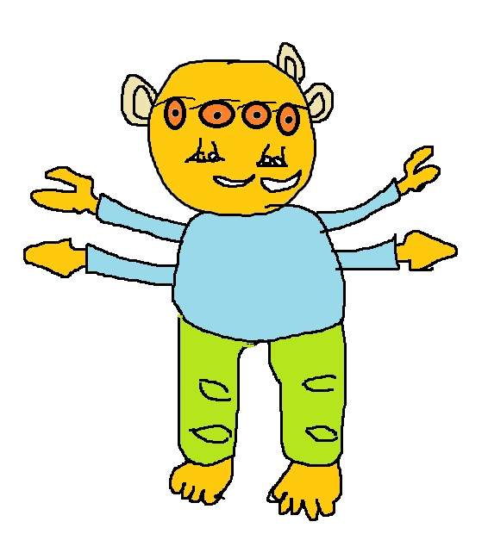
Draw four eyes. (Dört göz çiz.)
Draw two noses. (İki burun çiz.)
Draw three ears. (Üç kulak çiz.)
Draw two mouth. (İki ağız çiz.)
Draw four arms. (Dört kol çiz.)
Draw four hands. (Dört el çiz.)
Draw seven fingers. (Yedi parmak çiz.)
Draw two legs. (İki bacak çiz.)
Draw two feet. (İki ayak çiz.)
Draw four knees. (Dört diz çiz.)
Draw nine toes. (Dokuz ayak parmamağı çiz.)

DRAW A MONSTER (Bir canavar çiz.)
Aşağıdaki Yönergelere göre bir canavar çiziniz. Cümlelerin Türkçesini kendiniz çeviriniz.
Draw a head.
Draw three eyes.
Draw a nose.
Draw two ears.
Draw a mouth.
Draw two arms.
Draw two hands.
Draw eight fingers.
Draw three legs.
Draw three foot.
Draw two knees.
Draw ten toes.

WHAT IS THIS?
Eğer sizinle ilgili soruluyorsa cevabımız bu şekilde olacak. Daha önceki derste öğrendiğimiz cevaplardan farklı olarak iki cevap seçeneği daha öğreneceğiz. Hangi cevabı vereceğiniz size kalmış.
What is this? (Bu nedir?)
This is my mouth. (Bu benim ağzımdır.)
What is this? (Bu nedir?)
It’s my leg. (O benim bacağımdır.)
What is this? (Bu nedir?)
This is my head. (Bu benim başımdır.)
What is this? (Bu nedir?)
It’s my nose. (O benim burnumdur.)
What is this? (Bu nedir?)
This is my hand. (Bu benim elimdir.)
What is this? (Bu nedir?)
It’s my foot. (O benim ayağımdır.)
What is this? (Bu nedir?)
It’s my ear. (O benim kulağımdır.)
WHAT ARE THESE?
Eğer sizinle ilgili soruluyorsa cevabımız bu şekilde olacak. Bu soru cümlesi eğer o varlıktan birden fazla varsa sorulur. Ayrıca İngilizcede bir kelime birden fazla olunca kelimenin sonuna “s” eki getirilir.
What are these? (Bunlar nedir?)
These are my eyes. (Bunlar benim gözlerimdir.)
What are these? (Bunlar nedir?)
These are my ears. (Bunlar benim kulaklarımdır.)
What are these? (Bunlar nedir?)
These are my feet. (Bunlar benim ayaklarımdır.)
YENİ CÜMLELER
Look at my nose. (Burnuma bak.)
Look at my eyes. (Gözlerime bak.)
Look at my hand. (Elime bak.)
Look at my fingers. (Parmaklarıma bak.)
Look at my knee. (Dizime bak.)
Show me your knee. (Bana dizini göster.)
Show me your nose. (Bana burnunu göster.)
Show me your fingers. (Bana parmaklarını göster.)
Show me your mouth. (Bana ağzını göster.)
Touch your knee. (Dizine dokun.)
Touch your nose. (Burnuna dokun.)
Touch your head. (Başına dokun.)
Touch your foot. (Ayağına dokun.)
AŞAĞIDAKİ CÜMLELERİN TÜRKÇELERİNİ YAZINIZ.
What is this? (……………………………..……………………………….....
What are these? (………………………………..………………………………
This is my mouth. (………………………………..……………………………
Look at my ears. (………………………………..…………………………
These are my eyes. (………………………………..…………………………

This is my head. (………………………………..………………………………
These are my legs. (………………………………..…………………………
Look at my hands. (………………………………..………………………
Show me your toes. (………………………………..…………………………
This is my nose. (………………………………..………………………………
Show me your knee. (………………………………..………………………
This is my arm. (………………………………..………………………………
Touch your arms. (………………………………..…………………………
This is my leg. (………………………………..………………………………
These are knees. (………………………………..………………………………
Touch your eye. (………………………………..………………………………
Look at my mouth. (………………………………..…………………………
Touch your nose. (………………………………..………………………………
AŞAĞIDAKİ CÜMLELERİN İNGİLİZCELERİNİ YAZINIZ.
Bu nedir? (………………………………………………….
Bunlar nedir? (………………………………..………………………………
Elime bak. (………………………………………………………………………
Başıma bak. (……………………………………………………………………..
Bana burnunu göster. (………………………..………………………………
Bana dizlerini göster. (………………………………………………………..
Parmağına dokun. (………………………………………………………..
Eline dokun. (……………………………………………………………….
Bunlar benim ellerimdir. (………………………………..…………………
Bunlar benim bacaklarımdır. (…………………………………………………………………………………………..
Bu benim elimdir. (………………………………..………………………………
Bu benim ağzımdır. (………………………………..……………………………
Bunlar benim parmaklarımdır.(………………………………………
www.eegitimim.com

